**Periodisk system**

**Som introduktion ser vi følgende film fra gymnasiekemi og arbejder med opgaver derfra.**

1. **Gymnasiekemi:** Vi introducerer til de små film fra gymnasiekemi.

Den er et supplement til det du har læst i KK1 - kap 3.

**Film: Vælg Forlæsning 3: Klik på linket nedenfor:**

**Se filmen:**

Link til film: <https://www.gymnasiekemi.com/c3.html>

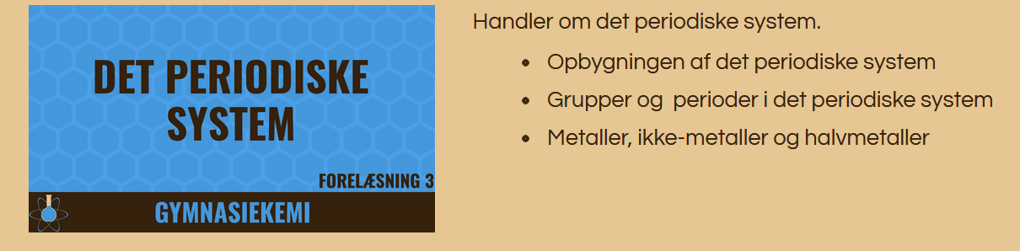

Filmen viser opbygningen af det periodiske system, grupper og perioder, elektronfordeling, betydningen af de oplysninger man kan få fra det periodiske system. Filmen introducerer et interaktivt periodisk system: <https://ptable.com/?lang=en#Properties>

I behøver ikke se de små film der henvises til nu- I må meget gerne hvis I har mere tid se en af dem bagefter:

<https://www.youtube.com/watch?v=7IT2I3LtlNE&list=PL_o_Qy9eT7084B2_aRTD-2bfH5xwhJSw>

Når du/I har set filmen skal du lave de interaktive quiz der er nedefor filmen som kontrol af din forståelse. Hvis du laver fejl kan du lave dem igen og forbedre din score.

1. **Opgaveregning:**

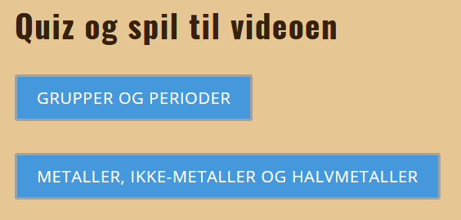

1. **Baggrund:** **KK1 (gul) pdf (Kap 3): side 49-52, 55-57** med fokus på figurerne. Tænk over hvordan elektronopfyldningen foregå i det periodiske system og hvad der er karakteristisk for antallet af elektroner i grupperne (hovedgupper) og perioder.

**Skriv stikord.**  Husk I behøver ikke læse de GRÅ inspirationsbokse (men I må godt).

**Skim/læs siderne sammen.**

**2.del af lektionen**: Vi arbejder videre med **Periodesystemet og elektronstruktur:**

1. Elektronstruktur: Find den vedhæftede fil: **Svarark til træningsopgave 3 KK1 s. 58 med Elektronstruktur.** Noten/svararket handler om, hvordan man afkoder elektronstrukturen for et atom via oplysningerne i periodesystemet. Læs noten og lav opgaven nederst på arket. Tjek din besvarelse med facitlisten.